https://ameliarueda.com/nota/MEP-estudiantes-transgeneros-diversidad-sexual-noticias-costa-rica
En el último lustro, el Ministerio de Educación Pública (MEP) reconoció la identidad de género autopercibido de 25 estudiantes del sistema educativo

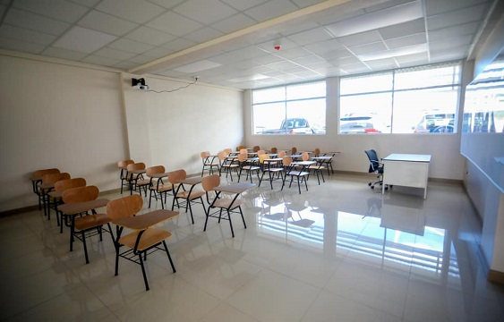

El año pasado, 11 estudiantes autodefinidos como personas trans pidieron al MEP un cambio de nombre. Fotografía: Archivo.
En últimos cinco años, 25 estudiantes trans lograron que MEP los reconozca según su identidad
​Solicitudes de cambio de nombre de estudiantes considerados como personas trans pasó de una en 2018 a 11 en 2022
Manuel Herrera
29/01/23 | 08:29am
En el último lustro, el Ministerio de Educación Pública (MEP) reconoció la identidad de género autopercibido de 25 estudiantes del sistema educativo costarricense, según datos de la Contraloría de Derechos Estudiantiles de esa institución.

A solicitud de AmeliaRueda.com, el MEP detalló que en el 2018 atendió tan solo una situación referente a solicitudes de cambio de nombre por parte de una persona menor de edad de la Dirección Regional San José Oeste; sin embargo, la petición de diligencias similares se viene incrementando en el país con el pasar de los años.

Para el 2019, las solicitudes de cambio de nombre que presentaron ante esa instancia del MEP estudiantes considerados como personas trans aumentó a dos: una en la Dirección Regional de San José Oeste y la otra en una Dirección Regional que el MEP no identificó (la señaló como anónima); un año más tarde, en el 2020, la petición para ese trámite se duplicó.

Los cuatro estudiantes que en el 2020 pidieron identificarlos con un nombre distinto al registral pertenecían a las Direcciones Regionales de San José Oeste, San José Norte y Cartago. La cuarta solicitud de ese año se dio en una Dirección Regional que el MEP señaló de "anónima".
Esas gestiones para los años 2021 y 2022 fueron de siete y 11 respectivamente, detalló el MEP en la información compartida a este medio.
La Contraloría de Derechos Estudiantiles puntualizó que los siete casos del 2021 provinieron de las direcciones regionales de Cartago (1), Heredia (2), San José Oeste (3) y Sarapiquí (1); en tanto, las gestiones del 2022 se presentaron en las regionales de Cartago (3), Desamparados (1), Guápiles (2), Heredia (3), San José Central (1) y San José Oeste (1).
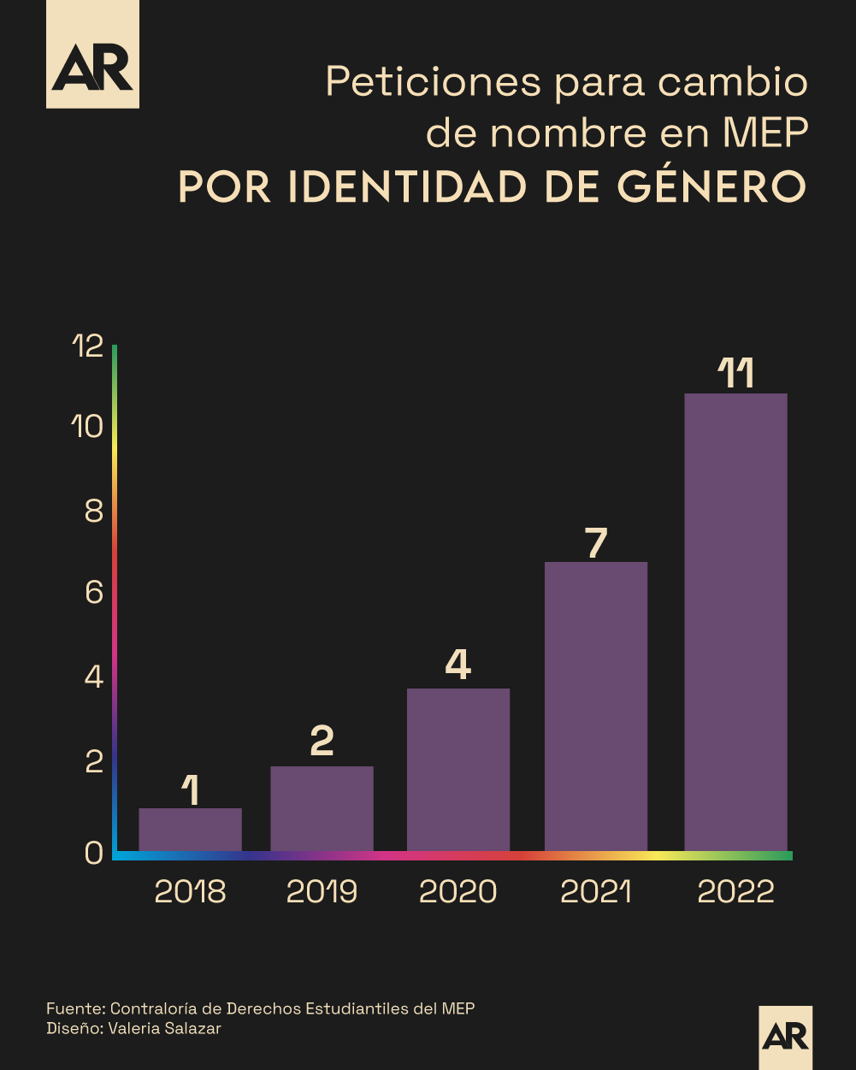
Info1
Reconocer identidad
De acuerdo con la Unidad de Género del MEP, este ministerio ha emitido una serie de circulares, lineamientos y protocolos tendientes a reconocer la identidad de género autopercibida por los estudiantes pertenecientes a la población LGBTIQ e insertos en los sistemas educativos.
Entre los documentos mencionados por el MEP que contemplan lineamientos en esa dirección, destacan las circulares DM-024-05-2015 y DM-040-07-2018 "mediante las cuales se declara al Ministerio de Educación Pública como espacio libre de discriminación por orientación sexual e identidad de género y se promulgan los lineamientos para adecuación de trámites, documentos y registros al reconocimiento del derecho a la identidad sexual y de género de la población estudiantil y estudiantes egresados del Sistema Educativo Costarricense".
Asimismo se encuentran los oficios DM-0688-07-2020 del 12 de mayo del 2020 y la Circular DM-0030-07-2020, del 6 de julio del 2020, del despacho de la ministra de Educación de entonces, Giselle Cruz, ambos "en atención al reconocimiento de los derechos fundamentales de la población LGBT".
Entre los documentos destaca también el Protocolo de atención del bullying contra población estudiantil LGBT inserta en los centros educativos, que fue presentado el 17 de mayo de 2019 a los orientadores, psicólogos y trabajadores sociales de las 27 Direcciones Regionales del país, a pesar de haber entrado en vigencia en el mes de noviembre del 2018.
En uno de los apartados, ese protocolo enumera algunas "acciones afirmativas" de los funcionarios del MEP para atender a sus estudiantes transgénero.
"Por su parte en casos de estudiantes ya autodefinidos (as) como personas tras o estudiantes con expresiones de género no normativo se presentan las siguientes recomendaciones", indica el protocolo en su página 32.
Entre las mencionadas destaca que "el personal del centro educativo debe respetar el nombre que hay elegido (el estudiante) para ser identificado" y que "la documentación, publicación de las listas, asistencia o exámenes deben respetar la auto identificación del estudiante haya tramitado o no el cambio de nombre a nivel jurídico".
En el mismo protocolo, el MEP sugiere a los docentes "como alternativa primaria y transitoria" que es posible llamar por el apellido "a todas las personas del aula o sección" con el fin de "evitar situaciones cotidianas de violencia".
Uso de baños, vestidores y de áreas o actividades segregadas por género también están protocolizadas en ese lineamiento.
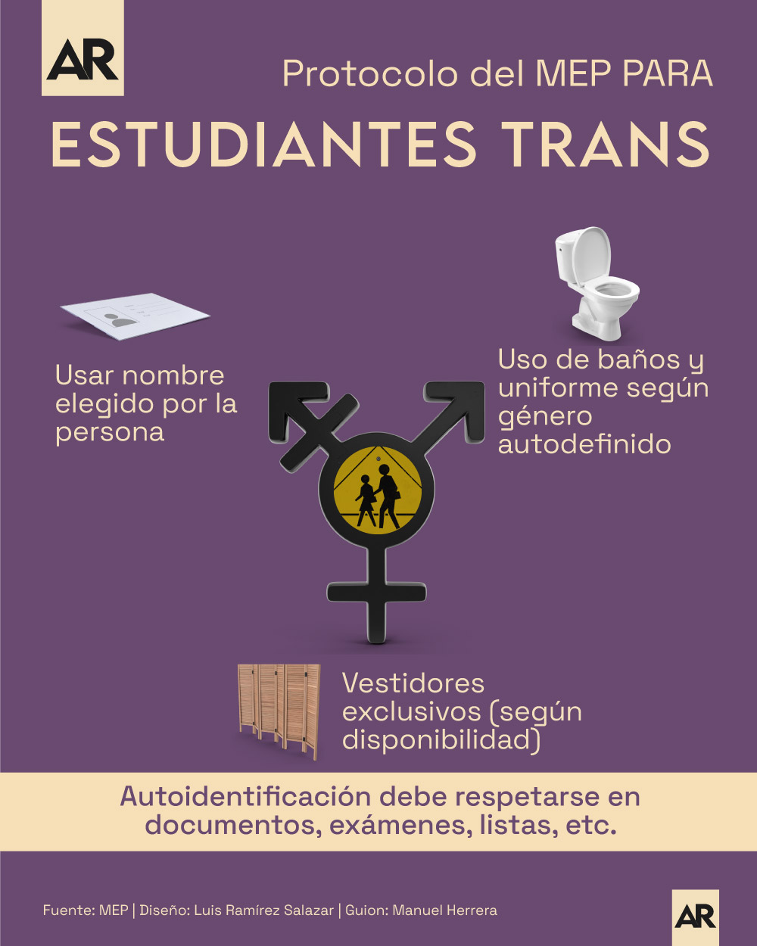

Info2
Contexto
Las peticiones de cambio de nombre de estudiantes autodefinidos como personas trans tomó relevancia desde inicios de la semana pasada, cuando AmeliaRueda.com dio a conocer una resolución de la Sala Constitucional sobre el voto afirmativo que dio a un recurso de amparo que tramitó una madre contra un colegio privado en San Ramón de Alajuela, que se negaba a reconocer la identidad autopercibida de su hijo.
En sentencia del 30 de septiembre de 2022, los magistrados constitucionales declararon con lugar el recurso y ordenaron al representante legal del centro educativo que "inmediatamente" girara las instrucciones necesarias para que autoridades y trabajadores del Colegio Patriarca San José, la institución señalada, reconociera a la persona amparada el uso de los pronombres masculinos y el nombre con el que el adolescente trans se identifica.

El recurso de amparo fue la vía con la que la madre del estudiante le ganó el pulso al centro educativo privado, que ya había sido prevenido por la Comisión Institucional para la Igualdad y No Discriminación para la Población LGBTI del MEP, en el oficio DMS-UPIG-0044-09-2021 del 16 de setiembre de 2021, donde se le había otorgado un plazo al colegio de cinco días hábiles para que tomara las medidas administrativas necesarias para respetar la identidad de género autopercibida del estudiante, pero que la institución educativa no acató.
Esa Comisión del MEP fue la que comunicó el 25 de mayo del 2020 el procedimiento que se debe seguir para el reconocimiento del nombre social de estudiantes transgénero.

